苏州大学实验报告

|  |  |  |  |  |  |  |  |  |  |  |
| --- | --- | --- | --- | --- | --- | --- | --- | --- | --- | --- |
| 院、系 | 计算机学院 | | 年级专业 | | 20软件工程 | | 姓名 | 高歌 | 学号 | 2030416018 |
| 课程名称 | | 物联网技术及应用 | | | | | | | 成绩 |  |
| 指导教师 | | 贾俊铖 | | 同组实验者 | | 阚越 | | 实验日期 | 2022年11月24日 | |

|  |  |
| --- | --- |
| 实 验 名 称 | 实验5：创建水泵控制系统的Px视图 |

1. 实验目的

1. 学会创建Presentation XML（Px）视图，用于定义Niagara的数据呈现，显示图像所需要的所有信息、控制参数和设计属性。学习Make Widget向导的使用

2. 了解有关Px视图的基本概念，如Layout（布局）、Painting（绘制）、Input（输入）、Data Binding（数据绑定）等，学习如何使用Widget创建Px视图

1. 实验内容

练习制作水泵控制的Px视图，展示热水泵的运行状态。

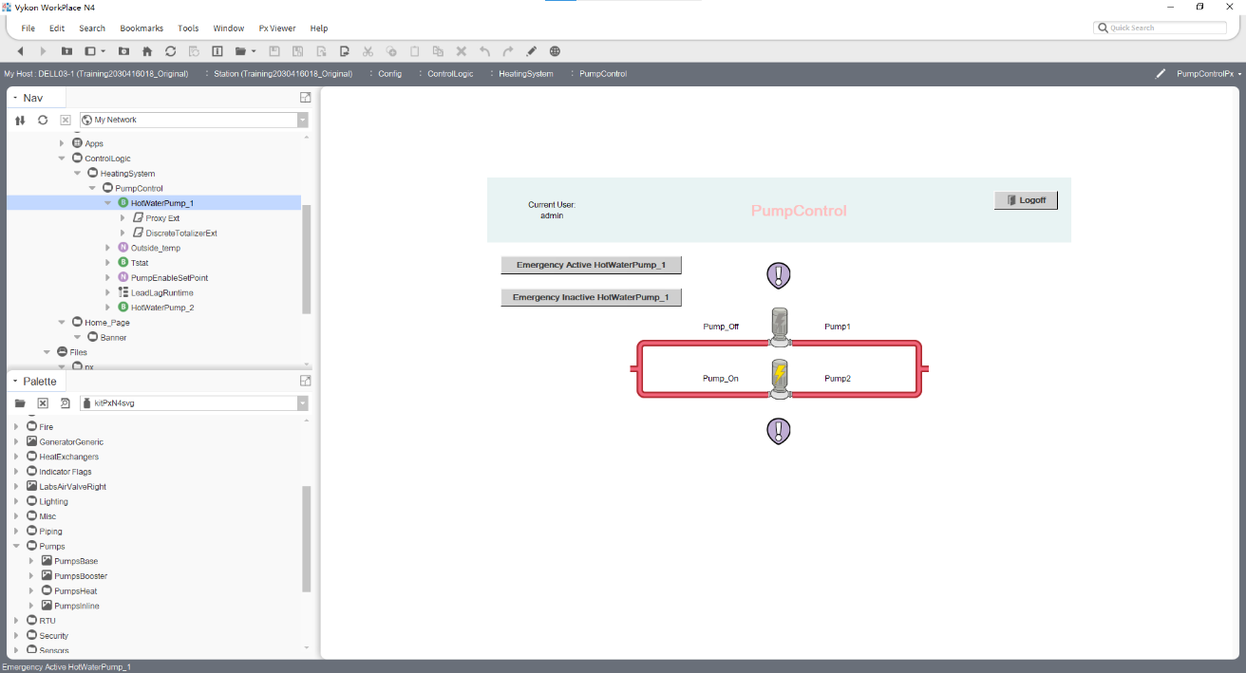

上图中登出按钮Logoff为KitPx调色盘下的LogoffButton，展示Current User的Label为绑定到%user()%的BoundLabel，展示工程名的Label为绑定到%displayName%的BoundLabel。两个按钮为绑定到相应组件Action的KitPx/HyperlinkButton，两个警告标志为KitPxN4svg/StatusIcons/Regular（绑定到水泵），两个水泵标志为KitPxN4svg/Pumps/PumpsInLine（绑定到水泵），管道均为来自KitPxN4svg/Piping/LargePiping/Hws的装饰，水泵周围的几个Label均为绑定到水泵状态的BoundLabel（有两个只是起装饰作用）。

1. 实验步骤和结果

1. 在导航栏内右击Config->New->Floder，创建Home_Page文件夹，并在其中创建Banner文件夹，右击Banner->Views->New View，命名为BannerPX

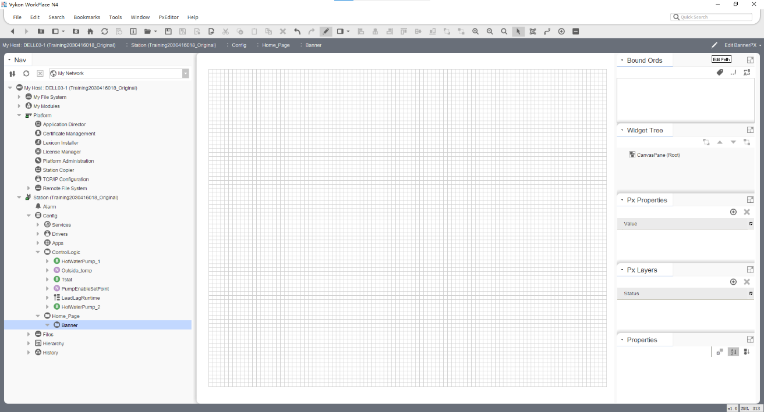

2. 在右侧的Widget Tree中展开ScrollPane，露出CanvasPane，剪切（Cut）CanvasPane，左键ScrollPane选择Delete，然后点击Root选择Paste

3. 双击画布打开Properties窗口，将视图尺寸ViewSize设置为900×100

4. 打开KitPX调色盘，找到LogOffButton，拖拽到视图上‘

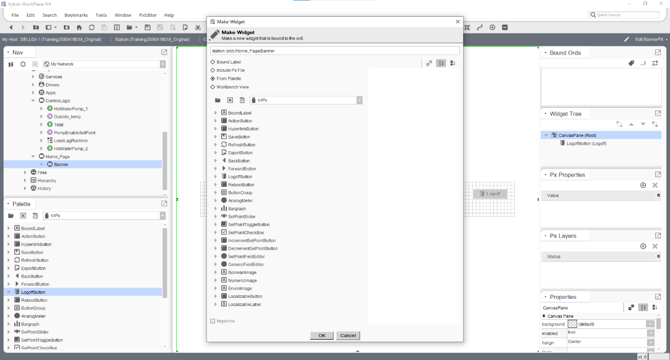

5. 从导航树将Banner拖拽到画布中，打开Widget Wizard窗口，选择Bound Label，将Format Text设为Current User:\n%user()%；再将Banner拖拽到画布中，选择Bound Label，这次将Format Text设为%displayName%

6. 双击第二个标签文本，调整Font为Bold，字体大小24pt，Foreground设为喜欢的颜色（这里设为浅粉色），然后在Bound Label Binding中找到Ord，单击打开Ord编辑器，将文本设为slot。保存后重新调整标签尺寸。现在画布如下所示

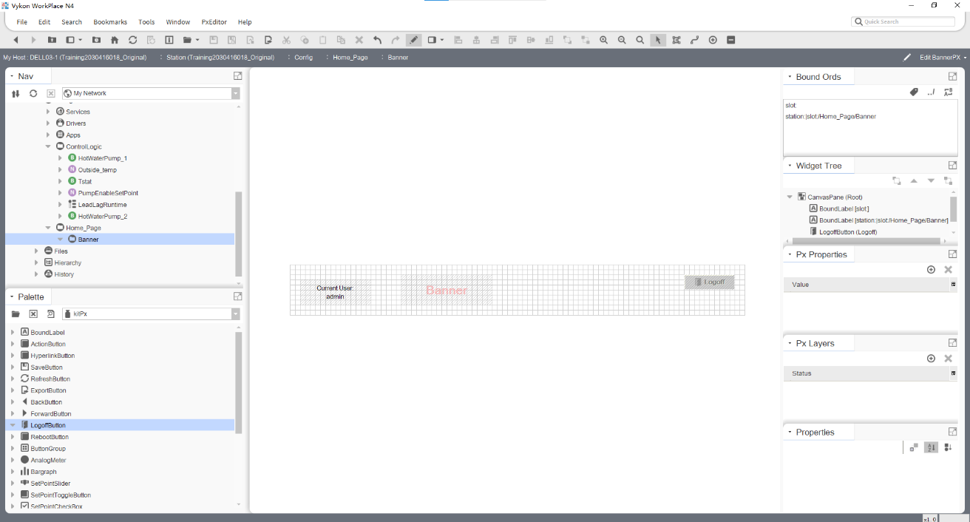

7. 点击Toggle View/Edit Mode图标，保存修改

8. 在导航侧栏中，选择PumpControl，新建View，命名为PumpControlPx

9. 双击画布，将ViewSize设置为900×600

10. 从Px文件夹中将BannerPX拖拽到PumpControlPx顶部

11. 在导航侧栏中找到HotWaterPump_1，拖拽到Px视图上，在打开的Make Widget Wizard中选择From Palette，单击Open Palette，选择KitPxN4svg调色盘，展开Pumps文件夹，选择PumpsInLine。重复上述过程，添加HotWaterPump_2

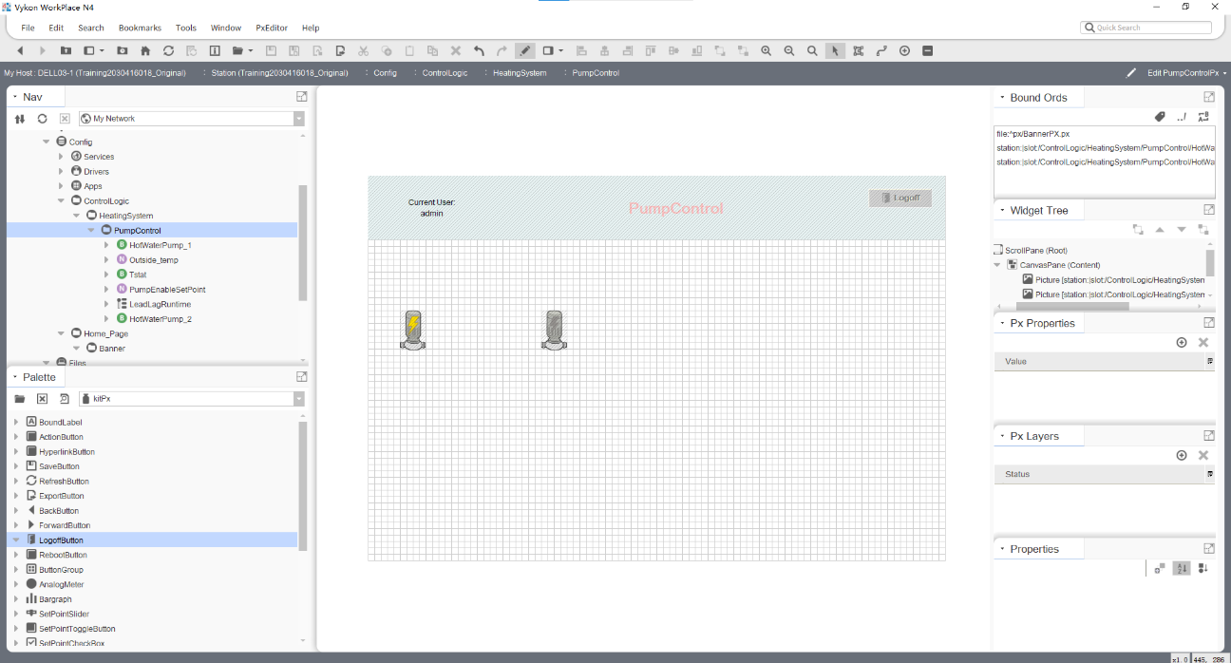

12. 在调色盘侧栏中打开KitPxN4svg，展开Piping文件夹，拖拽LargePiping文件夹下Hws文件夹中的管道到画布上

13. 在视图的空白位置右击New->Label，创建新Label，并在Properties窗口中将Text设为Pump1。同理，为Pump2创建对应的标签

14. 将HotWaterPump_1拖拽到画布上，选择Bound Label，Format Text填写%out.value%。同理，为HotWaterPump_2创建相应的Label

15. 将HotWaterPump_1拖拽到画布上，选择From Palette，选择KitPxN4svg/StatusIcons/Regular，同理为HotWaterPump_2添加泵状态指示灯

16. 将HotWaterPump_1拖拽到画布上，这次选择Actions，选择Emergency Active，同理选择Emergency Inactive也将按钮拖拽到画布上。现在画布应如下所示

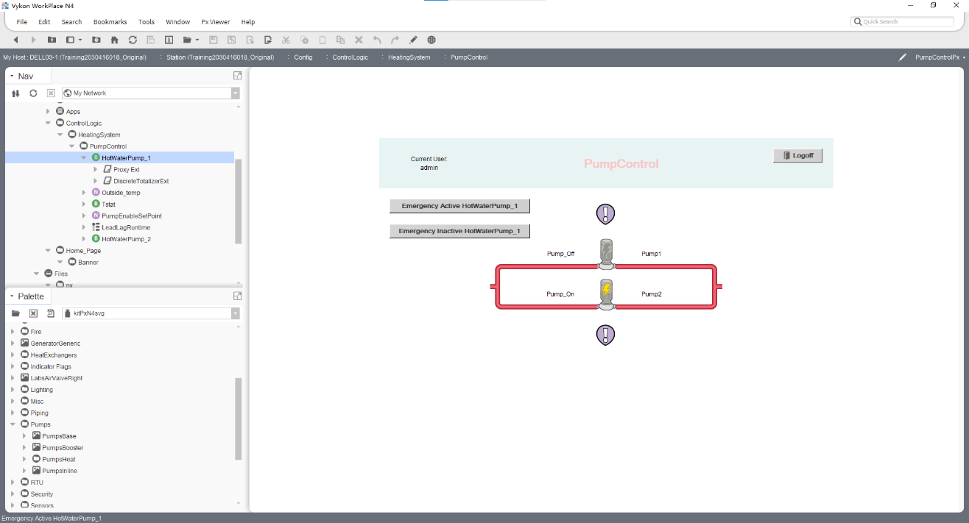

17. 可以看到现在两个泵图标和标签正常显示两个泵的状态，并且两个泵状态指示灯正常闪烁泵的报警状态，点击左侧的两个按钮调整泵1的报警状态时泵状态指示灯也会相应地变化。上方正常显示当前登录用户、所处文件夹，点击Logoff按钮可以登出

1. 思考题

无